1.Completa el siguiente texto con los artículos adecuados. Si no es necesario artículo, escribe una raya – . Combina a + el
o de + el: al / del cuando son necesarios.
Ser _____ (2) primera dama en EEUU es “_____ (3) trabajo no pagado más duro
del mundo", afirmó en _____ (4) ocasión _____ (5) esposa del expresidente
Nixon, _____ (6) opinión que parecen compartir muchas de _____ (7) 41 mujeres
que han ocupado “_____ cargo". _____ (8) pionera de _____ (9) primeras damas,
Martha Washington, escribió ya en _____ (10) siglo XVIII numerosas cartas
en las que compartía no solo la parte más agradable del trabajo,
sino también _____ (11) más difícil de sobrellevar, _____ (12) reveladoras intimidades
recopiladas, junto a las confesiones de muchas de sus sucesoras,
por _____ (13) Museo Nacional de Mujeres Escritoras Americanas.
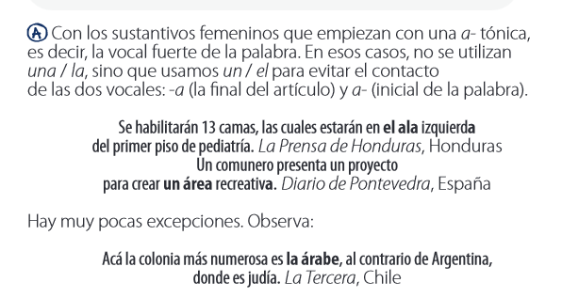
2. Completa las siguientes frasescon las formas del artículo adecuadas,o bien sin artículo:
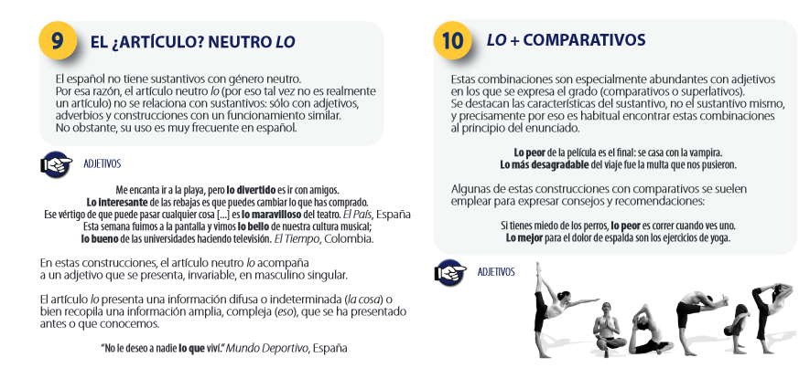
El visitante que ignore _____ (1) México indígena
se llevará una visión muy pobre del país.
_____ (2) águilas forman parte del paisaje de Estados Unidos; _____ (3) águila, de su escudo.
Las pruebas de nivel tendrán lugar en _____ (4) aula 74, en la séptima planta.
La policía encontró _____ (5) arma cargada debajo de _____ (6) alfombra turca.
_____ (7) alma de _____ (8) Barcelona actual es _____ (9) arquitectura de _____ (10) Gaudí.
_____ (11) agua no potable y _____ (12) hambre son los temas de la reunión de países desarrollados.

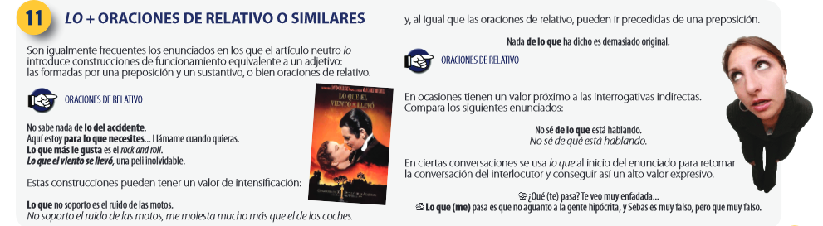

3. Fíjate bien en el contexto y escribe las combinaciones más adecuadas
"En Valencia hemos demostrado _____ (1) podemos hacer. Estamos en la buena línea,
pero _____ (2) pase en la Copa será muy diferente", aseguró el técnico del Madrid. As, España
“Bastante avergonzada estoy de _____ (3) ha sucedido, por mis clientes, por mi familia.
Soy una letrada y sé _____ (4) es esto. No soy una persona sin escrúpulos”, ha indicado
ante el tribunal. Diario Vasco, España
Aunque no se mostrase una imagen final de la sucesora de la PlayStation 3, _____ (5) sí se mostró
fue el futuro del sistema de entretenimiento digital de Sony. Resumimos a continuación _____ (6)
ya se sabe sobre la PS4 y _____ (7) no. Público, España
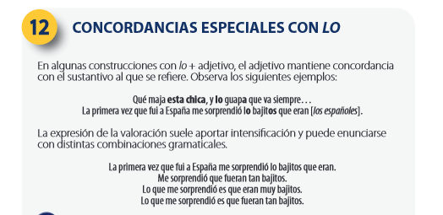

4. Henri ha estado viajando por algunos países hispanos. En su diario ha escrito sus reacciones, las cosas que le sorprendieron, pero quiere
practicar esta construcción (esta concordancia). Observa
que en algunos casos tienes que transformar el enunciado porque
Henri no escribió ningún adjetivo, como sucede en el ejemplo.

0. Me sorprendieron los españoles, porque comen mucho... Especialmente al mediodía.
Me sorprendió lo comilones que son los españoles, sobre todo al mediodía
1. En México me quedé sorprendido con la comida, que era muy picante.

2. En Bolivia, me costaba mucho respirar...
Muchas ciudades están a más de 3000 metros de altura.

3. En algunas ciudades del Caribe, la gente duerme muchas horas.

4. Los cubanos hablan muchísimo; les encanta hablar.

5. Los guatemaltecos me parecieron muy tímidos, muy reservados.

